記入例

飼養又は保管に従事する職員の勤務形態一覧表（1週目部分）
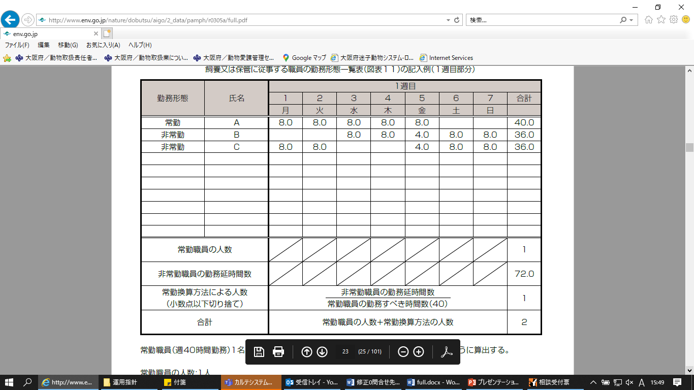

常勤職員（週40時間勤務）1名、非常勤職員（週36時間勤務）2名がいる場合、員数は以下のように算出する。
常勤職員の人数:1人
非常勤職員の勤務延時間数:36時間+36時間=72時間
常勤換算方法による人数=非常勤職員の勤務延時間数÷常勤職員の勤務すべき時間数
=（36時間+36時間）÷40時間=1.8人（小数点以下切捨て）
合計:常勤職員の人数+常勤換算方法による人数=1人+1人=2人 員数は2人となる

